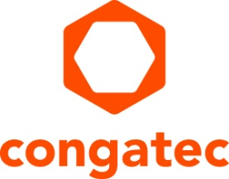
Pressemitteilung

congatec Module kommen in Intel Labs Chinas ‚Roboter 4.0-Plattform‘ für Forschung und Lehre zum Einsatz

Das Robotik-Edge wird modular

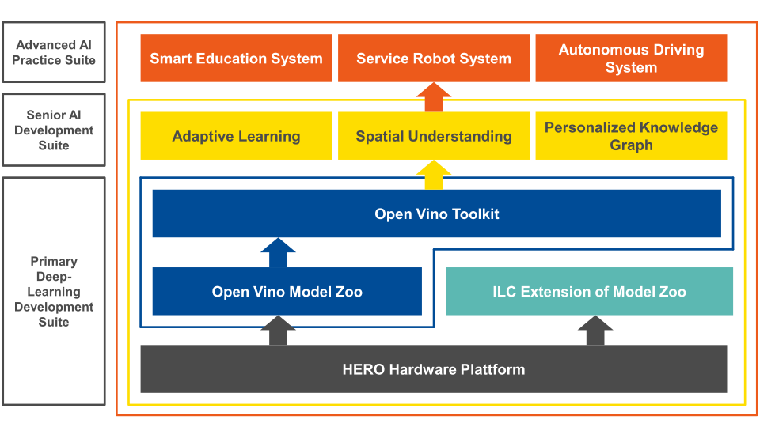

Deggendorf, 12. Juli 2022 * * * congatec - ein führender Anbieter von Embedded- und Edge-Computing-Technologien - gab heute bekannt, dass sich Intel Labs China in seiner Heterogeneous Extensible Robot Open (HERO)-Plattform für COM Express-Module von congatec entschieden hat, die ein einfaches und effizientes Design-In und eine flexible Skalierbarkeit des Prozessors ermöglichen. Die Roboter 4.0-Plattform wurde vom Autonomous System Lab der Intel Labs China entwickelt, um die Entwicklung von IoT-angebundenen Servicerobotern, Retailrobotern und selbstfahrenden Fahrzeugen der nächsten Generation zu vereinfachen und zu beschleunigen. Die Plattform integriert künstliche Intelligenz (KI) für Forschung, Ausbildung und experimentelle Zwecke. Die offene Plattform kombiniert Intels heterogene Prozessortechnologie mit Intels OpenVINO AI-Toolkit und bietet eine umfassende Suite von Softwarebibliotheken für Lokalisierung, Navigation, Planung und Mensch-Roboter-Interaktion. In dieser Umgebung bieten die congatec COM Express Module nun die geforderte Skalierbarkeit der Performance von stromsparenden Intel Atom Prozessoren bis hin zu High-End Intel Xeon Prozessoren. In der Standardkonfiguration werden conga-TC370 Computer-on-Module mit Intel Core SoC Prozessoren der 8. Generation eingesetzt.

Der weltweite Robotikmarkt erreichte im Jahr 2020 ein Volumen von 23,7 Mrd. USD und wird bis 2026 voraussichtlich auf 74 Mrd. USD anwachsen, bei einer durchschnittlichen Wachstumsrate von etwa 20 % [1]. Damit der Markt dieses starke Wachstum fortsetzen kann, benötigen Roboter eine größere Flexibilität und Autonomie sowie eine schnelle Konfigurierbarkeit, um das Spektrum der Aufgaben und Anwendungen zu erweitern. Dies erfordert eine enorme Rechenleistung mit einer möglichst geringen Latenzzeit, was das Echtzeit-Edge-Computing zu einer Schlüsseltechnologie macht.

„HERO ist eine kompakte und heterogene Systemplattform mit geringem Stromverbrauch und hoher Performance, die von den Intel Labs China speziell für die Entwicklung intelligenter Roboter – wie Serviceroboter, Retailroboter, selbstfahrende Autos usw. – entwickelt wurde“, sagt Dr. Song Jijiang, VP und Direktor der Intel Labs China. „Nach drei Jahren kontinuierlicher Entwicklung und dank des heterogenen und offenen Ansatzes ist HERO nun eine perfekte Entwicklungsplattform für eine Vielzahl von Robotik 4.0-Projekten. Auch in Zukunft werden sich die Intel Labs China auf die vier Hauptbereiche künstliche Intelligenz, intelligenter Transport, drahtlose Datenkommunikation und Servicerobotik konzentrieren und mit Industrie, Universitäten und Forschungspartnern zusammenarbeiten, um den Wert von Daten voll auszuschöpfen und gemeinsam die digitale Transformation der Industrie voranzutreiben.“

„Wir freuen uns, ein elementarer Teil des HERO-Ökosystems von Intel Labs China zu sein. Robotik 4.0 ist ein wirklich fortschrittlicher und zukunftsweisender Technologiebereich, insbesondere in Kombination mit KI und dem OpenVINO-Toolkit, das die Optimierung eines Deep-Learning-Modells auf Intels heterogener Computing-Hardware erleichtert“, sagt Becky Lin, Country Manager China bei congatec. „Hier zeigen die COM Express-Module von congatec ihr Potenzial, denn flexible Edge-Computing-Plattformen sind ein Paradigma von Robotik 4.0.“

Voraussetzungen für Robotik 4.0
Neben der Computing-Hardware hat Intel Labs China seine HERO Education Kits mit der Advanced AI Practice Suite ausgestattet, die Bibliotheken für grundlegende Wahrnehmung, Interaktion, Navigation, Planung und Manipulation enthält. Eine optionale Senior AI Development Suite bietet zusätzlich adaptive Interaktion und kontinuierliches Lernen, einschließlich semantischem 3D-Szenenverständnis. Die HERO-Plattform kann bei Bedarf auch weiter ausgebaut werden. So kann die heterogene Computing-Plattform beispielsweise einen Intel Arria 10 GX FPGA oder andere Hardware-Beschleunigungsmodule von Drittanbietern einbeziehen. Der adaptive Lernteil kann mit zusätzlichen Wahrnehmungsmodulen erweitert werden, um bestehende Wahrnehmungsfunktionen zu verbessern oder neue hinzuzufügen. Auf diese Weise können die Roboter schnell und flexibel an die unterschiedlichen Anforderungen ihrer zukünftigen Missionen angepasst werden. Darüber hinaus ermöglicht die modulare Hardware auch Arbeitslast und Rechenleistung anwendungsspezifisch auszubalancieren.

HERO Proof-of-Concept
Die vielseitigen congatec COM Express-Module ermöglichen den Aufbau von zuverlässigen und optimierten Robotiksystemen für zahlreiche Applikationen und vereinfachen gleichzeitig die Systemintegration. Diese unabhängige, skalierbare und zukunftssichere modulare Plattform gibt HERO-Entwicklern mehr Zeit, sich auf die Entwicklung innovativer Robotersysteme zu konzentrieren.

Weitere Informationen finden Sie unter https://www.congatec.com/en/technologies/making-the-robotic-edge-modular/

* * *

Über congatec
congatec ist ein stark wachsendes Technologieunternehmen mit Fokus auf Embedded- und Edge-Computing-Produkte und Services. Die leistungsstarken Computermodule werden in einer Vielzahl von Systemanwendungen und Geräten in der industriellen Automatisierung, der Medizintechnik, dem Transportwesen, der Telekommunikation und vielen anderen Branchen eingesetzt. Unterstützt vom Mehrheitsaktionär DBAG Fund VIII, einem deutschen Mittelstandsfonds mit Fokus auf wachsende Industrieunternehmen, verfügt congatec über die Finanzierungs- und M&A Erfahrung, um diese expandierenden Marktchancen zu nutzen. Im Segment Computer-on-Module ist congatec globaler Marktführer mit einer exzellenten Kundenbasis von Start-ups bis zu internationalen Blue-Chip-Unternehmen. Weitere Informationen finden Sie unter www.congatec.de oder bei LinkedIn, Twitter und YouTube.

Leserkontakt:  congatec  Christian Eder  Telefon: +49-991-2700-0  info@congatec.com  www.congatec.com | Pressekontakt:  SAMS Network  Michael Hennen  Telefon: +49-2405-4526720  congatec@sams-network.com  www.sams-network.com

Text und Foto verfügbar: https://www.congatec.com/de/congatec/pressemitteilungen/

Intel, das Intel Logo und andere Intel Marken sind Handelsmarken der Intel Corporation oder ihrer Tochtergesellschaften

